Dzień dobry,
już po raz czwarty zapraszam Cię do wspolnej zabawy.

- Na początek zabawa oddechowa

- Gimnastyka buzi i języka

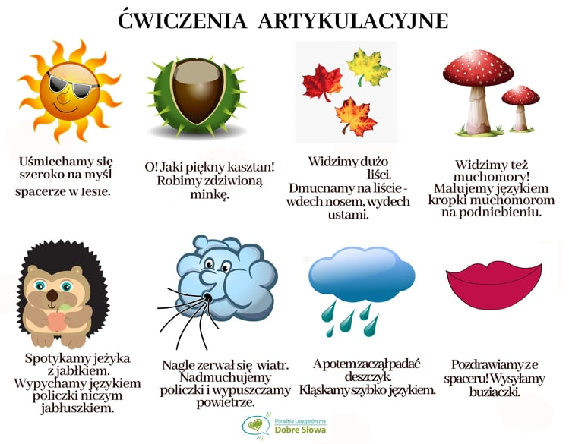

- Zabawy słuchowe:
- Głuchy telefon
Jedna osoba z rodziny wymyśla słowo. Mówi je na ucho kolejnej osobie. Wygrywacie, jeżeli ostatnia osoba powie to samo słowe, które wymyśliła pierwsza osoba. Im więcej osób w zabawie tym weselej!
- Kto tak gra?
Jedna osoba zamyka oczy, pozostałe trzymają trójkąty (lub po dwie łyżki na których będą gać- stukając jedna o drugą). Osoba wybrana gra na swoim trójkąciku. Ty słuchasz z zamkniętymi oczami. Następnie otwierasz je i próbujesz powedzieć, kto grał na instrumencie.

- Wzbogacanie słownictwa, rozwijanie myślenia. Doskonalenie umiejetności wypowiadania się.
Poniżej masz 2 karty- na jednej miasto, na drugiej wieś. Na kolejnych dwóch masz obrazk, które trzeba wyciąć. Następnie dopasuj, który obrazek pasuje do miasta, a który do wsi. Jeśli nie masz drukarki popatrz na ilusracje na komputerez i po kolei powiedz co pasuje do miasta, a co do wsi.
